附件3：

2022年第15届全国三维数字化创新设计大赛

湖州师范学院校内选拔赛报名表
作品名称：(若未确定可先不填)
团队名称 |  |  |  |  | 队长姓名
序号 | 姓名 | 参赛学院 | 学号 | 性别 | QQ号 |  | 联系方式 | 指导教师1/联系方式
1 |  |  |  |  |  |  |  | (若未确定可先不填)
2
3 |  |  |  |  |  |  |  | 指导教师2/联系方式
4 |  |  |  |  |  |  |  | (若未确定可先不填)
5
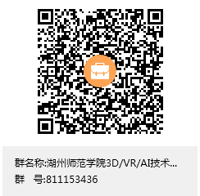
备注：
报名选手请加入湖州师范学院3D/VR/AI技术交流群，
群聊号码：811153436

